**1). Schrijf de juiste krantenkop bij het juiste artikel**

Je kunt kiezen uit de volgende koppen:

E:\1.jpgE:\1.jpgE:\1.jpg

E:\1.jpg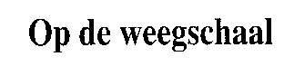E:\1.jpg

Krantenkop:………………

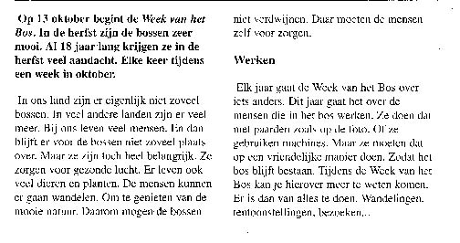

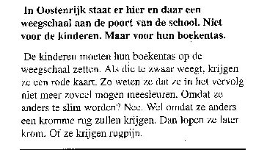Krantenkop: ………………. Krantenkop: ……………………..

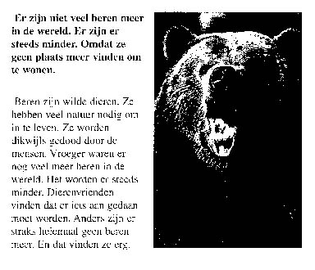

#### 2). Vul de krantenkoppen aan zoals jij denkt dat ze in de krant staan.

#### 1. Auto tegen verlichtingspaal: een ……………… en twee zwaargewonden.

2. Voetganger ……………… auto.

**3). Wat zou er in het artikel staan waar de volgende krantenkoppen bijhoren?**De eerste pasjes van een olifant

……………………………………………………………………………………………………………………………………………………………………………………………………………………………………………………………………………………………………………………………………………………………………………………………………………………………………………………………………………………………….

Roekeloze surfers kijken neer op redders

……………………………………………………………………………………………………………………………………………………………………………………………………………………………………………………………………………………………………………………………………………………………………………………………………………………………………………………………………………………………….

Man met valse briefjes opgepakt

#### ………………………………………………………………………………………………………………………………………………………………………………………………………………………………………………………………………………………………………………………………………………………………………………………………………………………………………………………………………………………………

#### Rijkswacht slingert 921 chauffeurs op de bon.

#### ………………………………………………………………………………………………………………………………………………………………………………………………………………………………………………………………………………………………………………………………………………………………………………………………………………………………………………………………………………………………

**4). Bedenk nu zelf een krantenkop met een bijpassend verhaal.**

………………………………………………………………………………………………………………………

………………………………………………………………………………………………………………………

………………………………………………………………………………………………………………………

………………………………………………………………………………………………………………………

………………………………………………………………………………………………………………………

………………………………………………………………………………………………………………………

………………………………………………………………………………………………………………………